西北工业大学
大学生创新创业训练计划项目
技术报告

项目名称
项目编号
所在学院
负责人姓名
联系电话
E-mail
导师姓名
填表日期

一、整体软件架构
整个项目共包括三大部分，安卓端的普通用户客户端，网页的管理员端，以及后台服务器。整个软件的软件架构如下：【此处附上软件架构图】
报名活动
客户端
服务器
网页端
上传活动数据
活动报名数据
活动数据

写入活动相关数据
发送相关数据

数据库

图1.1
二、技术创新点
项目整体的技术创新点包括以下四点：
2.1客户端采用http协议和服务器进行交互
客户端需要通过服务器获得管理员端上传的活动的图片和文字信息，并需要将参加活动的请求发送给服务器端。本项目在这样的交互中均采用http协议，理由如下
2.1.1 http协议较于其他的协议更为安全
2.1.2 http协议较于其他的协议更为快速
2.1.3 http协议较于其他的协议提供更大的编码空间，例如便于软件多线程的实现。
http协议在本项目的具体使用如下图：

客户端
服务器
HttpGet协议发送获取标识
HttpResponse

图2.1
2.2服务器采用多线程的方法基于servlet来处理请求
本项目属于服务类的软件，对于多用户的请求问题是必须要处理的。如何在有限的网路资源下，实现多用户同时服务，本项目在服务器端采用自行设计的访问机制来应对这一问题，具体解释如下：
首先服务器端是在JAVAEE的环境下进行开发，采用java servlet来应答用户的请求。具体的线程调度机制为，对于用户的请求，每检测到一个新的请求，服务器开启一个新的线程进行响应，根据服务器的性能，我们设定，最多允许同时有30个线程在服务的后台同时运行。当请求的用户个数超过30时，且没有用户断开连接时，再次请求的用户会进行短暂的等待，当系统检测到存在用户处于等待状态时，会将第一个连接的用户的连接断开，将新的用户放入线程池中进行服务，依次类推，保证在有限的资源内对所有用户进行最好服务响应。
2.3数据库采用关系型数据库，基于mysql进行建立和存储
采用关系型数据的优势在于：
2.3.1清晰的展现了系统中各个实体的关系
2.3.2数据库的设计符合日常生活逻辑，便于用户理解
2.3.3便于数据库的更改
数据库的建立详情如下：
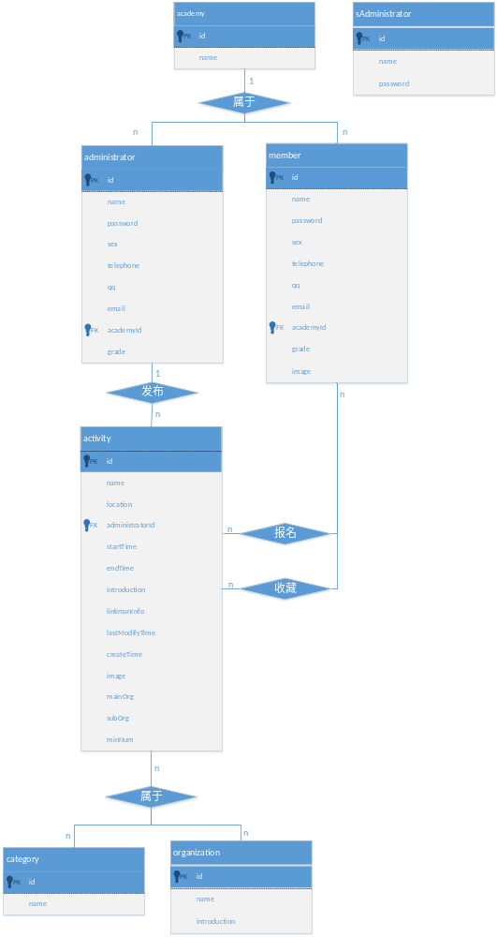
图3.1
2.4项目采用MVC的模式进行设计，基于视图，模型，控制器三大角度进行设计，便于项目后期的更新和维护。

